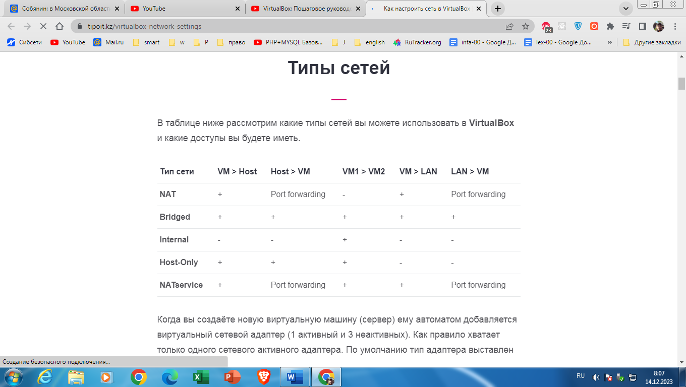

**NAT**

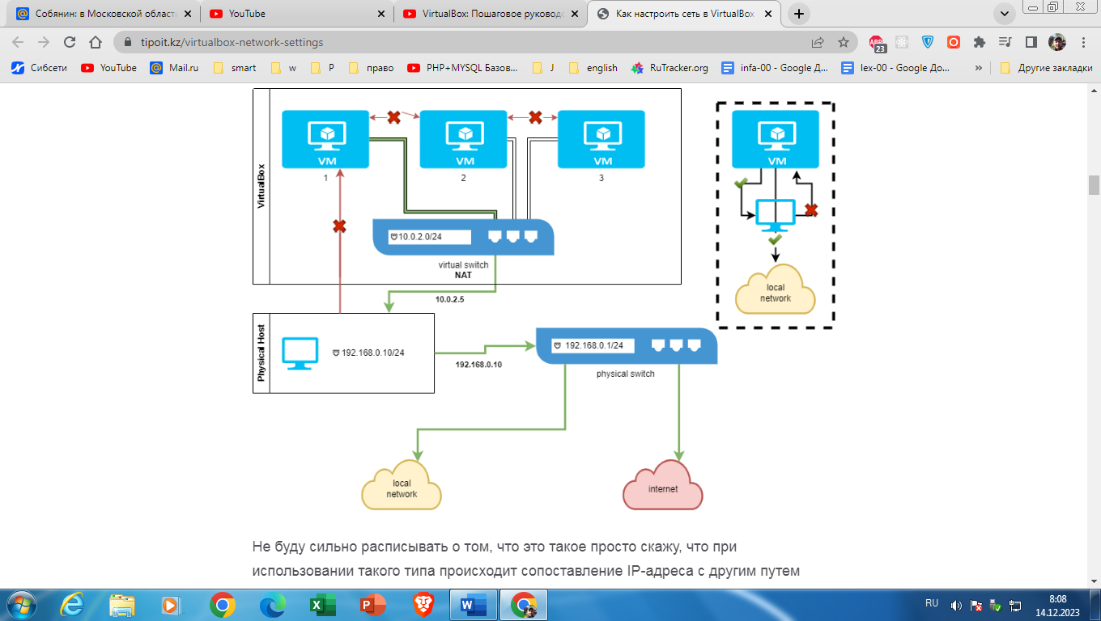

**NATservice**

По сути тоже самое что и **NAT** но плюс ещё вам станет доступна сеть виртуальных машин. Т.е вы сможете обратиться по сети с одной виртуальной машины на другую. Правда, чтобы был такой доступ эти виртуальные машины должны быть в одной сети.

Сама сеть настраивается в (Менеджер сетей > NAT).

### Bridged networking (Сетевой мост)

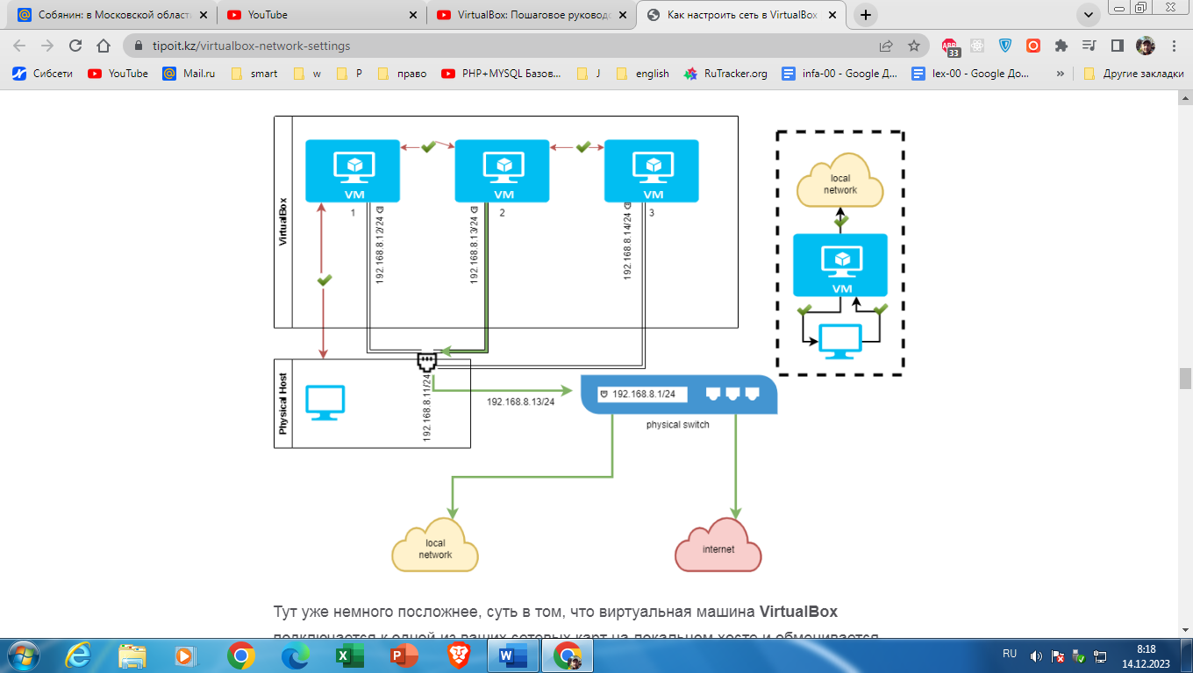

### Internal networking (Внутренняя сеть)

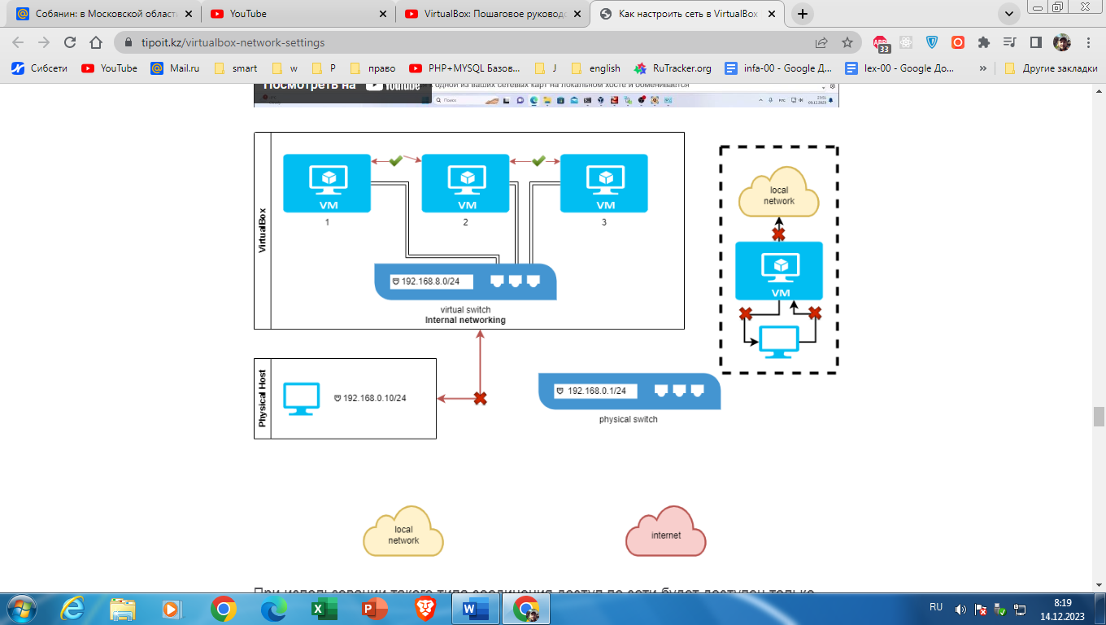

### Host-Only Networking (Виртуальный адаптер хоста)

